Framework para el Diseño de Base de Datos Espacial

Framework for Spatial Database Design

Lucas Rogerio Garcés Guaytaª, Jaime Asqui Poma^{b}

ª Departamento de Eléctrica y Electrónica, Universidad de las Fuerzas Armadas ESPE Extensión Latacunga
^{b} Gobierno Autónomo Descentralizado de la Provincia de Chimborazo, Unidad de Tecnologías, Área de Desarrollo de Software
Correspondencia Autores: lrgarces@espe.edu.ec, eduardoasqui@gmail.com

Recibido: agosto 2016, Publicado: diciembre 2016

Resumen— El fin del presente trabajo de investigación es desarrollar e implementar un framework para transformar un sistema no relacional de shapes vectoriales a un sistema relacional con base de datos espacial centralizado, aplicado en el Sistema de Infraestructura Vial de la Provincia de Chimborazo denominado EAR Espacial. Se establece el modelo simplificado de la secuencia de pasos a seguir para el desarrollo del framework, al trasladar desde un archivo shape a una base de datos espacial, iniciando desde el análisis previo, siguiendo el modelo EAR, dentro del cual se siguen los cuatro pasos establecidos por Edgar F. Codd en la década de los 70 quien describió el modelo de base de datos relacional y estableció cuatro pasos fundamentales que inician con el identificar entradas, identificar relaciones, identificar atributos, y derivación de tablas; estos principios básicos se aplican y acoplan en el modelo denominado EAR Espacial con las peculiaridades propias de un diseño espacial de base de datos; posteriormente el análisis de la velocidad de respuesta así como el tamaño de la base de datos siendo estos dos últimos fundamentales para el adecuado funcionamiento de un Sistema de Información Geográfica. La investigación se refiere al desarrollo del framework para consolidar la base de datos espacial a partir de los shapefiles existentes dicho marco de trabajo estará en lo posible alineado con la realidad local; finalmente, la generación del diseño físico en el motor de Base de Datos espacial para su verificación y validación usando técnicas de métodos evaluativos cuantificables y de investigación definidos por comparativa referencial, investigación de campo, tabulación de resultados y discusión de los resultados.
.
Palabras Claves— Base de Datos Espacial, Sistema de información geográfica, Modelo EAR Espacial, Ingeniería de Software.

Abstract— In recent years, The purpose of this research is to develop and implement a framework to transform a non-relational vector system to a relational database system with centralized spatial data, the system applied in Road Infrastructure of the Province of Chimborazo called Space EAR shapes. the simplified model of the sequence of steps for the development of the framework, by moving from a shapefile to a spatial database, starting from the previous analysis, following the EAR model, in which the four steps are set Edgar F. Codd established by the 70s who described the model of relational database and established four key steps that begin with identifying inputs, identifying relationships, identify attributes and derivation tables; These basic principles apply and engage in the model called Space EAR with the characteristics of a spatial database design peculiarities; then the analysis of the response speed and the size of the database being these last two fundamental for the proper functioning of an information system Geographic. The research concerns the development of the framework to consolidate the spatial database from the existing framework that will shapefiles as possible aligned with the local reality; finally, the generation of physical design engine spatial database for verification and validation techniques using quantifiable assessment methods and defined by reference comparative research, field research, tabulation of results and discussion of results.

Keywords— Spatial Database, Geographic Information System , Space EAR Model , Software Engineering.

INTRODUCCIÓN
El proceso de levantamiento de la Información Georeferenciada en shapes toma un tiempo extenso provocando los siguientes problemas:
Uso excesivo de disco. - La información almacenada en disco es más de lo que en forma óptima debería hacerlo, debido a que los registros o los campos se repiten innecesariamente, en los shapefile al ser una estructura lineal los datos deben ir en detalle, al ser un diseño no relacional, el espacio que ocupa es mayor del necesario, provocando exceso de datos, datos basura, duplicación de registros, entre otros inconvenientes propios del diseño no relacional.
No se garantiza la integridad referencial. - Así al eliminar un registro no se puede estar seguro de que dicho dato no afecte en forma sustancial al resto de la información, a la vez que de ninguna manera se garantiza que los datos puedan ser duplicados o corruptos.
Deficiencia en búsquedas. - No se pueden hacer búsquedas personalizadas rápidas a los datos para presentarlos a nivel gerencial. El tiempo para procesar los requerimientos de la alta gerencia es demasiado elevado, cuando esta información se la considera crítica y debería idealmente ser en tiempo real, y la persona que realice estos reportes no necesariamente debería ser un experto en el tema tratado.
Problemas en actualización. - Los shapefiles están almacenados en disco en cada computador de los técnicos que requieren de dicha información, por lo que los datos están disgregados y no se conoce exactamente cuál es el último archivo modificado y válido en su estructura.
El objetivo del presente artículo es establecer el modelo simplificado de la secuencia de pasos a seguir para el desarrollo del marco de trabajo, y con ello trasladar desde un archivo shape a una base de datos espacial, iniciando desde el análisis previo, siguiendo el modelo EAR, posteriormente el análisis de la velocidad de respuesta, así como el tamaño de la base de datos, hasta su finalización.
Diseñado el modelo se procedió a evidenciar la implementación del Framework desarrollado; para ello usando herramientas de desarrollo Open Source, secuenciamos los pasos a seguir para el traslado práctico de un shape que contiene la información del Sistema de Infraestructura Vial de la Provincia de Chimborazo a una Base de Datos Espacial, y finalmente, la validación del Framework desarrollado, con la correspondiente comprobación de la Hipótesis.

MODELO E-A-R
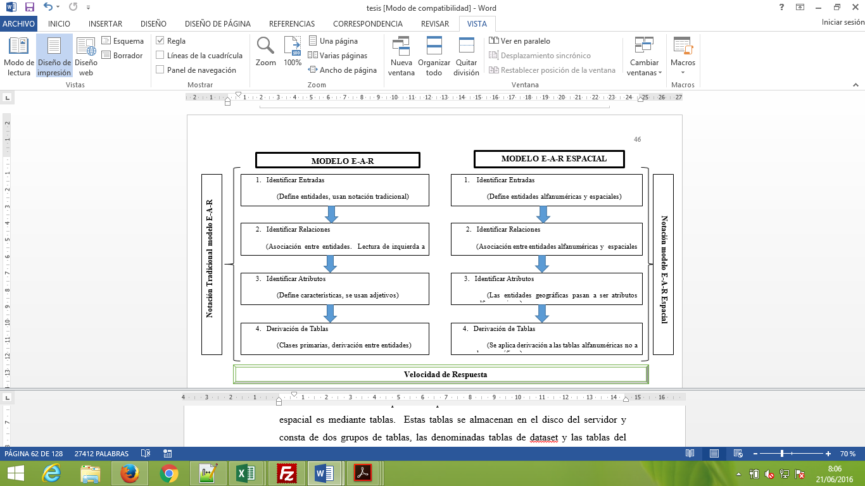

Figura1. Modelo EAR
Fuente: Fuente propia

Para el desarrollo del framework se va a utilizar el método EAR desarrollados por Edgar F. Codd (Sumathi & Esakkirajan, 2007) que es el modelo utilizado para el diseño de una base de datos y lo generalizaremos a una base de datos espacial. Sus ventajas son las siguientes:
Método de arriba-abajo. - la técnica funciona de lo general hasta el detalle, y ésta es una forma sencilla de proceder cuando se plantea cómo tratar un problema., se va a aplicar esta técnica analizando en primer lugar los datos alfanuméricos y posteriormente los de geo- posicionamiento. (Kendall, 1997)
Visual. - El modelado EAR consiste esencialmente en una serie de diagramas que representan la estructura de un conjunto de datos, cada uno de los tipos van a ser representados con notación especial para diferenciar lo alfanumérico de lo espacial.
Simplicidad. - Aunque un análisis completo EAR puede resultar bastante exigente, el significado de los diagramas EAR simples se puede explicar de forma fácil a personas sin formación técnica, y especialmente útil para el uso de personas que no son expertas en el diseño de bases de datos; y como es el caso en el Gobierno Provincial su labor realmente es al trabajo con GIS. A veces, los diseñadores utilizan los diagramas EAR en discusiones preliminares con usuarios como un medio para comunicar ideas, bastante útil para el fin que pretendemos, lograr que profesionales de otras áreas no especializadas en software, puedan elaborar bases de datos espaciales.

Podemos secuenciar el modelado EAR:

Identificar Entidades
Identificar Relaciones
Identificar Atributos
Derivación de Tablas

COMPROBACIÓN DEL PROBLEMA
Para la justificación del problema planteado en el presente estudio, se ha elaborado un instrumento de investigación el cual es una encuesta aplicado a los miembros del equipo de trabajo del Departamento de Planificación de Gobierno Provincial de Chimborazo
Se consideró un total de ocho preguntas relacionadas a los tres ejes problemas del almacenamiento en shapefiles y analizado los resultados provenientes de la encuesta, el 90% de los miembros del equipo técnico del Departamento de Planificación coinciden que tienen problemas con el manejo de los shapefiles en el inventario vial de la Provincia de Chimborazo dados especialmente por la no centralización de los archivos, la lentitud en las búsquedas de información, la inconsistencia de datos entre los diferentes archivos.
De los resultados de la encueta podemos decir con certeza que el 100% de los encuestados apoyarían la solución a este problema con el desarrollo de una Geodatabase que centralice la información del Inventario Vial.
La evolución histórica que ha tenido los métodos y técnicas de almacenamiento en los Sistemas de Información Geográfica ha ido contribuyendo a la mejora de la administración de la información y consecuentemente con ello la optimización en la toma de decisiones de la alta gerencia. Los métodos de almacenamiento usados en los GIS han ahorrado tiempo y recursos en las empresas; que, a pesar de su elevado costo, implementarlo resulta más económico que no tenerlo. Conocer a detalle los métodos y técnicas de almacenamiento, así como los conceptos de GIS, mejoran la conceptualización en el desarrollo de este documento de investigación, paso importante y esencial para la consecución del trabajo.

MODELO E-A-R ESPACIAL
El Modelo EAR define claramente pasos a seguir para el análisis y diseño de la Base de Datos, dicho modelo hemos generalizado y acoplado para desarrollar el framework; de tal modo que podemos llamar a nuestro modelo EAR Espacial, con algunas diferencias dadas por el tipo de datos espaciales con los que se va a trabajar. Para el Modelo EAR Espacial establecemos diferencias en cada uno de sus etapas y una notación diferente para la representación del modelo.
Es muy importante diferenciar dos aspectos clave dados especialmente por la experiencia en el desarrollo de este tipo de bases de datos, y estos tienen que ver con la velocidad de respuesta y la proyección con la que se va a incrementar la Base de Datos; dentro del aspecto espacial y la administración que va a tener el SGDB que manipule los datos espaciales se debe considerar que debe ser el acceso lo suficientemente rápido como para que el usuario siga haciendo uso del sistema y mucho de esa velocidad depende del tamaño de las tablas a las que se va a consultar, así como del número de join que vamos a tener dentro de la consulta; de ahí que se debe ser sumamente cuidadoso con el diseño de Base de Datos Espaciales, de tal modo que si es necesario se debe subdividir tablas categorizadas por ejemplo por años para no acumular en una sola tabla demasiada información que al ser espacial tardaría demasiado tiempo en realizar una consulta y representar los datos.

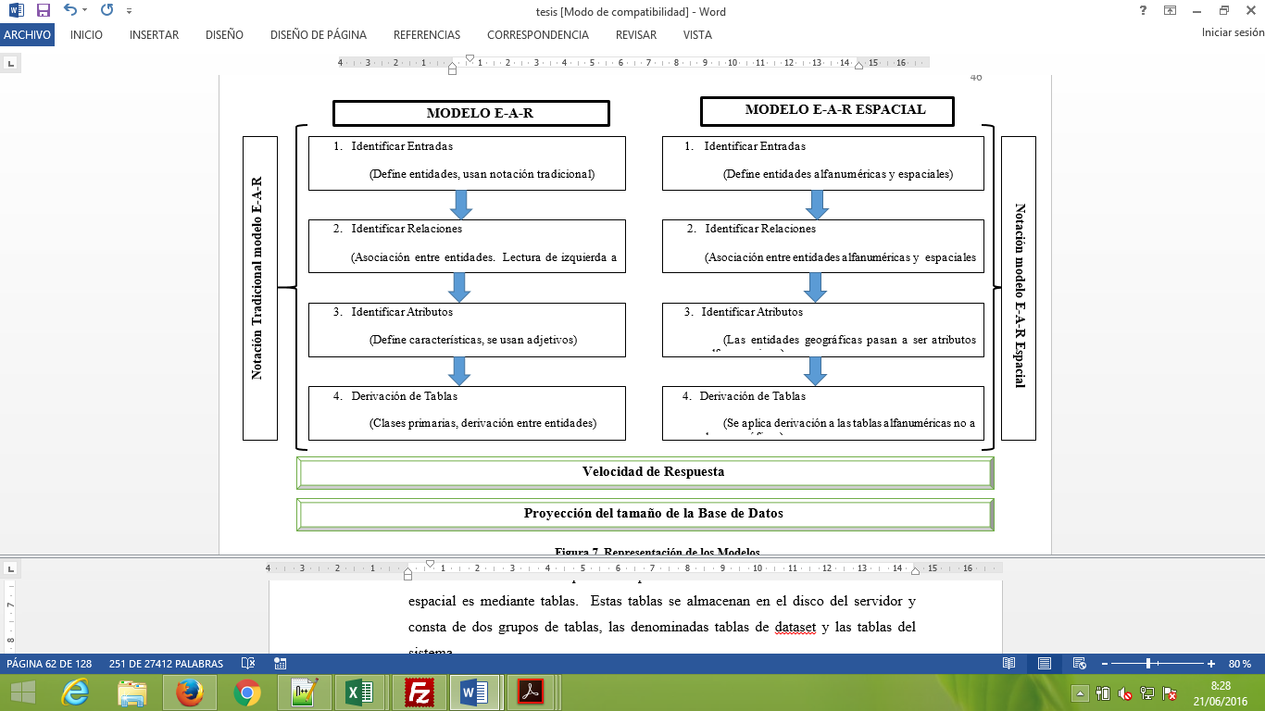
Figura 2.- Modelo EAR Espacial
Fuente: Fuente propia

- Identificar Entidades

Como notación para entidades espaciales para efectos del framework en desarrollo vamos a usar el mismo símbolo pero con doble línea esta notación la escogemos dado que algunos autores usan esta particularidad para llamar a las entidades débiles en nuestro caso resulta ser así pues a continuación se desecha esta entidad.

- Identificar Relaciones

Pueden existir muchas variantes en las lecturas, sin embargo como podemos ver debe existir una relación lógica entre las entidades a través de su relación, esto ayudará a evitar complicaciones en la decisión de establecer las relaciones entre las entidades.

En el modelo espacial, las relaciones que se establecen entre entidades las vamos a leer de arriba hacia abajo en lugar de izquierda a derecha y la relación entre las dos será una flecha de doble línea.
Cabe anotar que la relación no es en doble sentido, es decir la relación se establece de arriba hacia abajo y no viceversa. Un aspecto importante del modelado EAR Espacial es determinar el grado de relación. Aquí, grado se refiere al número de instancias (registros) que pueden participar en la relación. Las relaciones pueden ser bien uno-a-uno (1:1), uno-a-muchos (1:M) o muchos-a-muchos (M:N). Sin embargo, en el modelo espacial estas relaciones no son útiles, y simplemente se establece la que define de uno a uno; esto debido a que una ubicación geoespacial se corresponde exactamente a un solo lugar.

- Identificar Atributos de las Entidades

Habiendo establecido entidades y relaciones, nos queda la tarea de asignar atributos a las entidades. En las descripciones escritas, los atributos aparecerán a menudo como adjetivos de los sustantivos. En el diseño de una base de datos espacial, es indispensable establecer y diferenciar los atributos que son alfanuméricos y los geoespaciales, aquí radica una de las más importantes diferencias y motivos del presente framework.
Para continuar con el desarrollo del framework, entonces todas las entidades en el apartado anterior consideradas espaciales, pasan a ser atributos de las entidades alfanuméricas, es decir, si en el apartado anterior yo conseguí definir las entidades, entonces ahora la entidad ubicación y la relación que tiene de uno a uno, se eliminan; y pasan a formar un atributo espacial de la entidad alfanumérica; para representar los atributos espaciales usamos la notación de un ovalo con doble línea.
De la derivación anterior definitivamente podemos concluir que no existen entidades espaciales, sino atributos espaciales. Las entidades espaciales pasaron a ser atributos espaciales de las entidades alfanuméricas. Los atributos espaciales pueden ser de tres tipos: punto, línea y polígono, que son los tipos de datos nativos que se usan en la georreferenciación, y que en el diseño físico de una base de datos se usa para expresar el tipo de dato que formará parte de la tabla de la base de datos.

- Derivación de tablas

Aunque a la larga queremos derivar definiciones tabulares de los diagramas EAR, en este punto no podemos asumir que exista una relación directa entre entidades EAR y tablas en el Modelo Relacional, dado que existen todavía algunos problemas que deberíamos resolver antes. Aquí vamos a hacer referencia a tres extensiones del modelo básico EAR Espacial:
- Claves primarias o principales
- Datos Espaciales

Claves primarias o principales.

El Modelo Relacional insiste en que cada fila de una tabla debe ser identificada de forma única mediante una clave primaria. Esto no forma parte explícitamente del proceso EAR Espacial, así que es necesario asegurarse de que dentro de los atributos asignados a cada entidad exista una clave primaria adecuada, esto quiere decir que en lo posible la clave primaria no debe ser un atributo espacial, dado el espacio de memoria usado y la dificultad de identificar dentro de la tabla dicho elemento; téngase en cuenta que mientras mayor sea el tamaño de la clave primaria que ocupa el espacio en memoria, mayor será el tiempo que tarde el SGDB tanto en indexar dicho elemento como en operar con él. En los casos en que no exista tal clave, el analista debe crear una clave ‘artificial’ en la lista de atributos. A menudo, estas claves impuestas serán simplemente una secuencia única de numeración, para efectos de nuestro framework esta recomendación es válida y sumamente útil para hacer eficaz los parámetros básicos en la operatividad de la Base de Datos.

Atributos Espaciales.

En el modelo que tratamos de representar debemos definir y establecer de forma clara, los atributos que se refieren a la ubicación en el espacio, los tipos de datos primitivos para el diseño de una base de datos espacial son el punto, la línea y el polígono, cada uno de ellos con capacidades especiales para ser representados en el mapa y con ello proveer una valor añadido a la entidad dentro del mundo real.

- Velocidad de Respuesta

Una fase crítica de las bases de datos relacionales es que son lentas comparadas con otros métodos y la culpa recae sobre el hecho de haber sacrificado la funcionalidad a cambio de la generalización y facilidad de uso de los SGBDR. Esto puede ser cierto o no, pero sí está claro que para los diseñadores de grandes bases de datos como es el caso de los SIG es una gran preocupación durante el proceso del diseño asegurarse que los SGBDR funcionan con la mayor rapidez posible, por lo que se han desarrollado una serie de técnicas de mejora de la velocidad:

- Índices
- Selección de claves
- División de tablas
- Agrupación de tablas (Des-normalización)
- Optimización SQL

- Definición del tamaño de la Base de Datos

Está claro que una de las mayores preocupaciones del diseño físico es determinar qué tamaño final puede alcanzar la base de datos y así saber qué capacidad de almacenamiento se requerirá.
Afortunadamente, el tamaño de una BD puede estimarse de forma aproximada con un procedimiento sencillo:

- Calcular el tamaño de cada tabla: La longitud de cada fila de datos puede determinarse fácilmente agregando el número de bytes (caracteres) que se han permitido para cada atributo y después multiplicando dicha cifra por el número de registros en la tabla.
- Calcular archivos índices: El tamaño real de cada archivo de índice variará dependiendo del método de indexación usado y de la longitud del atributo clave. Como regla general, sin embargo, puedes calcular que cada índice en una tabla será un 20% de la tabla.

Suma de tablas más previsión de crecimiento: El tamaño total de la BD será la suma de todas las tablas y los archivos de índice. Después, es prudente permitir al menos otro 20% para expansiones futuras.

VALIDACIÓN DEL FRAMEWORK
Para validar el framework desarrollado se han utilizado instrumentos útiles con tal fin. Dicha validación se sustenta con métodos evaluativos cuantificables y de investigación, que son los siguientes:

Comparativa referencial.

El framework desarrollado es aplicable en una etapa de producción, por lo que un procedimiento de mediciones se puede realizar comparando los diferentes indicadores establecidos para la comprobación de la hipótesis que van a ser evaluados sin el uso del framework cuando se usa exclusivamente archivos shape y el contraste con el uso del framework en una Base de Datos Espacial.
Establecimiento de métricas. - Las medidas que establezcamos para comprobar que se han ejecutado los indicadores y que realmente sean capaces de definir el comportamiento exitoso de lo que queremos efectivamente comprobar debería satisfacer los siguientes principios: Objetivas, Sencillas, Obtenibles, Válidas y Robustas.
El framework requiere mediciones sobre el producto terminado, y para ello vamos a usar la Base de Datos Espacial, que es el resultado de aplicar el marco de trabajo desarrollado, por lo que seleccionamos métricas para establecer los indicadores claramente definidos en el inicio de la investigación.
Entre los tipos de medidas establecidas para un producto Software o de almacenamiento, escogemos solo aquellas que realmente son prácticas y que cumplen las características mencionadas en una métrica. Por lo tanto, vamos a realizar medidas que nos proporcionan cuantitativamente resultados para compararlos y posteriormente los cualitativos con el fin de concluir en la comprobación de la hipótesis planteada. Las métricas seleccionadas son las siguientes:

Almacenamiento en disco.

Vamos a usar como métrica el tamaño que se usa para el almacenamiento en disco, en una comparativa basada en el archivo shape, y el valor que ocupa la Base de Datos Espacial. Con el fin de tomar referencias reales revisamos el tamaño que ocupa de espacio en disco los archivo shape antes de cualquier tipo de procesamiento y los comparamos con el tamaño de espacio que ocupa luego de aplicado el framework en la Base de Datos Espacial.
De los resultados el archivo shape ocupa un espacio en almacenamiento menor casi en un 50% al de la base de datos después de aplicar el framework; sin embargo, se debe considerar que el archivo se distribuye para al menos 10 técnicos expertos en el Departamento de Planificación, por lo tanto, el resultado real que ocupa el archivo shape sería de:
8.68 MB * 10 (usuarios) = 86.8 MB

Que si comparamos los 86.8 MB a los 15 MB que ocupa la base de datos espacial, el ahorro del almacenamiento en disco es realmente exponencial.

Tiempo de respuesta en las búsquedas.

Aunque en la práctica están varios factores ligados al resultado tiempo que tarda una sentencia SQL en ejecutarse, tales como variables que tienen que ver con el diseño de la base de datos, velocidad de procesamiento, tamaño de la tabla. Sin embargo, hemos tomado como referente una consulta estándar a uno o dos tablas indexadas para una comparativa sencilla entre el tiempo que se demora una consulta SQL y el tiempo que se demora la misma consulta en un estimativo al hacerlo en el archivo shape o en el Excel generado por la herramienta o dentro del SIG Cliente.
Aplicamos una serie de 10 búsquedas vía consultas sql para el cálculo de nuestra tabla comparativa, las consultas que se hicieron se elaboraron de acuerdo al criterio técnico de un experto en GIS del Departamento de Planificación en el que se escogió los parámetros más comunes que se necesitan para revisar la información. Además de lo expuesto, estimamos que de acuerdo al número de registros existentes se tiene que tardar en buscar cada registro un estimativo de 2 mili segundos por cada tupla, por lo tanto, por cada dato que busquemos en el shape determinamos la mili segundos que nos demoramos en mostrarlo. De los resultados obtenidos se puede apreciar que la disminución de tiempo es en el orden de al menos el 50% de tiempo de ahorro.

Tiempo de generación de informes.

La importancia para generar informes o reportes de la información, es en sí realmente lo más crítico desde el punto de vista del usuario; para él debería ser transparente el trabajo que el desarrollador o expertos en GIS hace por detrás para conseguir un resultado, y dado la orientación gerencial que tiene el sistema propuesto, hemos considerado de vital consideración, el cálculo del tiempo que toma emitir un reporte desde el sistema, en una comparativa con el tiempo que toma generarlo manualmente, ya sea de la parte geográfica como de la alfanumérica. Basados en el mismo tiempo que tarda una sentencia sql para generar el informe, podemos determinar el mismo tiempo adscrito en la tabla anterior es la misma al generar los informes correspondientes, de la misma manera con el tiempo que demora en generar el reporte en el shape.

Acceso masivo a la información

El acceso masivo a la información, se lo puede brindar mediante la publicación de los resultados en la web; basados en el número de visitas que tiene la página web institucional por día, podríamos concluir que ahora la información no es un privilegio de un grupo reducido de técnicos o personas, sino tiene un tinte público y masivo. El acceso a la página web institucional se da de acuerdo al registro de visitas que ascendió a 1887638 con un promedio diario de 1600 visitantes cada día.

Investigación de campo.

Finalmente vamos a realizar un análisis no solo cuantitativo sino también cualitativo orientado a la definición de los resultados de las métricas que se han establecido. Alineado con el método científico, la investigación de campo compone las prácticas y procedimientos para el levantamiento de conocimientos con el fin de determinar las realidades, necesidades, dificultades y practicidad de la investigación aplicada. Para ello usamos una encuesta online que se publicó dentro de la Intranet Institucional orientada a medir los resultados obtenidos con el desarrollo de la Base de Datos Espacial usando el framework, esta encuesta orientada al personal experto, y también a los que hacen uso del sistema en base a los indicadores establecidos en la variable dependiente.
Como resultado de la tabulación de la encuesta realizada, se determinó como resultado definitivo la mejora en los diferentes parámetros de medición usados para la comprobación y validación del presente trabajo de investigación.

Discusión
Acorde a los indicadores y las métricas establecidas claramente se puede afirmar que se ha optimizado el espacio de almacenamiento en disco, al centralizar la información del shape en una Base de Datos Espacial, usando el framework desarrollado en el presente trabajo de investigación; basta comparar los 15 MB usados en la Base de Datos creada en postgis vs los 86.8 MB que es el estimativo de uso en el archivo shape. También es importante y notorio la velocidad de respuesta en las consultas SQL realizadas como prueba; como referencia se asumió el doble en una búsqueda manual, ya sea en un archivo Excel, en el archivo shape o en el cliente SIG. Y finalmente, basados en las estadísticas a la página web de la semana precedente a la recopilación de la información, es evidente que se masifica la información cuantitativamente.
A su vez, los resultados obtenidos en la encuesta realizada al personal experto del Departamento de Planificación, en los cuatro puntos centrales que se refieren a los indicadores y las 8 preguntas orientadas a responder dichos indicadores; claramente se nota como el conjunto de encuestados respondió afirmativamente en todas las preguntas efectuadas, lo que evidentemente comprueba la hipótesis planteada al inicio del presente trabajo de investigación en el que se demuestra que con el uso del framework para el diseño de la Base de Datos Espacial se optimiza el almacenamiento en disco en el Sistema de Infraestructura Vial de la Provincia de Chimborazo.

CONCLUSIONES
La alta gerencia para la toma de decisiones, necesita información amigable e intuitiva para el desenvolvimiento de sus actividades; que un Sistema de Información Geográfica puede proveerlo, además que el costo de desarrollar un Sistema de este tipo, es bastante elevado; pero resulta más económico que no tenerlo.
Para la correcta consecución de cualquier Sistema Informático, depende en gran medida del tiempo que se le asigne al análisis previo; mucho más fácil es corregir en fases tempranas que en las posteriores; y las cuatro fases para el desarrollo del framework son claramente definidas y explicadas; sin embargo, no menos importante es la consideración adicional que debe tener en cuanto a velocidad de respuesta y futura expansión de la base de datos espacial.
Concluimos que el framework de desarrollo EAR Espacial si optimiza el almacenamiento en disco, agilita las búsquedas, genera informes de manera rápida y permite un acceso masivo a la información.

Referencias
- Sumathi, S., & Esakkirajan, S. (2007). Fundamentals of Relational Database Management Systems. Springer Science & Business Media.
- Kendall, J. E. (1997). Análisis y diseño de sistemas. Pearson Educación.
- Cabello, M. V. N. (s. f.). Introducción a Las Bases de Datos Relacionales. Editorial Visión Libros.
- Capote, O. P. (2008). INTRODUCCIÓN A LOS SISTEMAS DE BASES DE DATOS. Editorial Paraninfo.
- Castillo, C. R. (2010). Sistema Operativo GNU con Linux - Trisquel (Primera, Vol. 1). Ecuador: Martin Iturbide.
- Chancay Zambrano, M., & Zambrano Arias, M. J. (2015). Propuesta de un modelo de gestión de control interno para el GAD parroquial Ángel Pedro Giler del cantón Tosagua. Recuperado a partir de http://181.196.143.6/handle/123456789/766 (2015, mayo 20)
- C. J. Date. (2001). Introducción a los sistemas de bases de datos. Pearson Educación.
- Comas, D., & Ruiz, E. (1993). Fundamentos de los sistemas de información geográfica. Ariel.
- Cornelio, E. R., Rivas, C. G., & Hernández, J. C. R. (2004). Bases de datos relacionales: diseño físico: Orientada al DB2 para z/OS de IBM). Univ Pontifica Comillas.

